Demostrar amor al recordar fechas
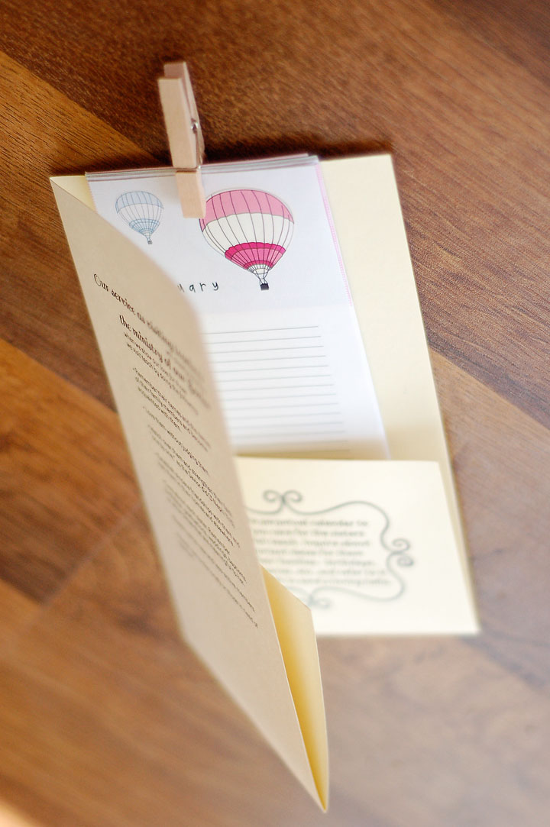
El Mensaje de las Maestras Visitantes para el mes de julio de 2012, Demostrar nuestro amor a través del discipulado y el servicio, comparte algunas maneras en que podemos llegar a ser más semejantes al Salvador a través del servicio amoroso. Este menciona nombres, cumpleaños y fechas especiales, así que preparé un fólder para guardar un calendario perpetuo. El calendario es una ayuda imprimible gratis y adorable de theprettyblog.com. Cuando vayan allí para descargarlo, no olviden dejar un comentario agradeciéndoles!
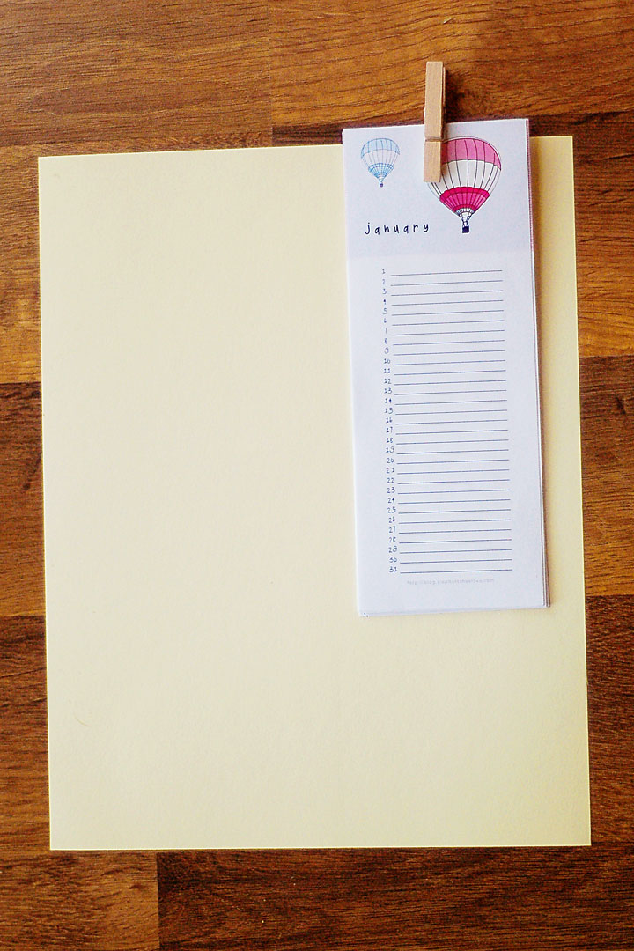
Para doblar la carpeta, ustedes tendrán primero que imprimir y cortar el calendario. Colóquenlo en el interior de la carpeta doblada como se muestra.
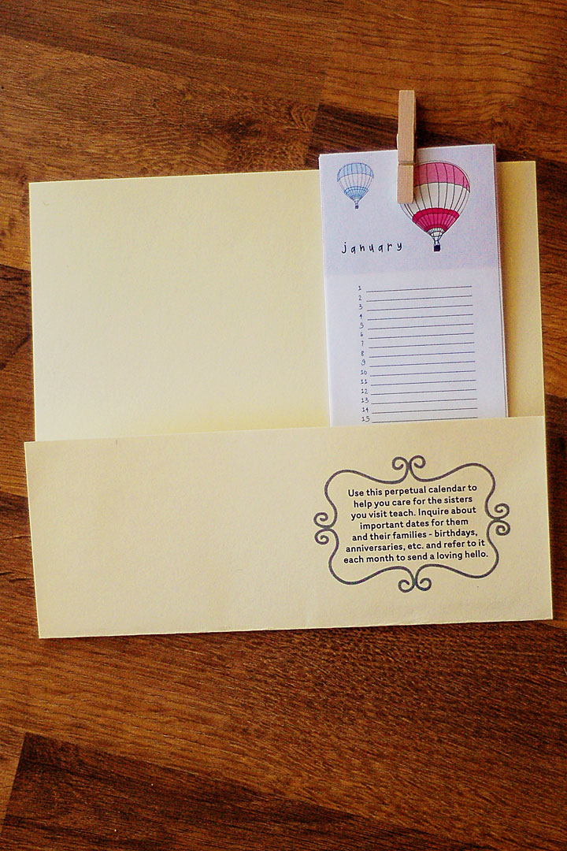
Doblen la parte de abajo de la carpeta para formar un bolsillo.
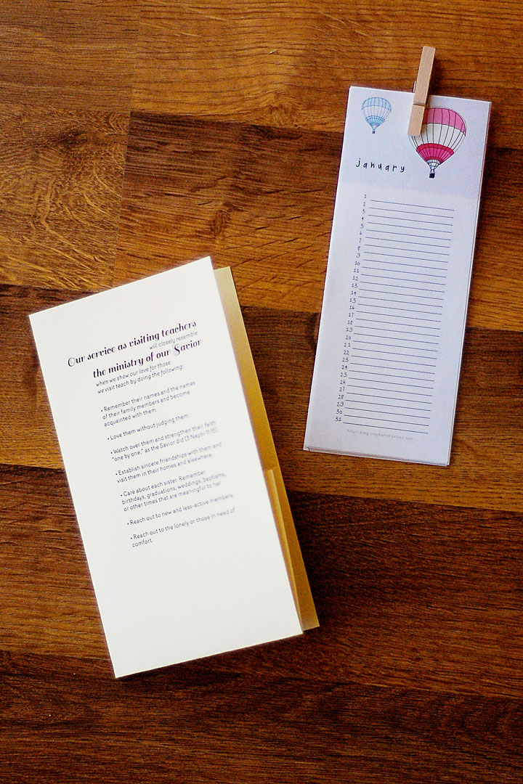
Quiten el calendario y doblen la carpeta en la mitad a lo largo para que puedan obtener un doblado como nuevo.
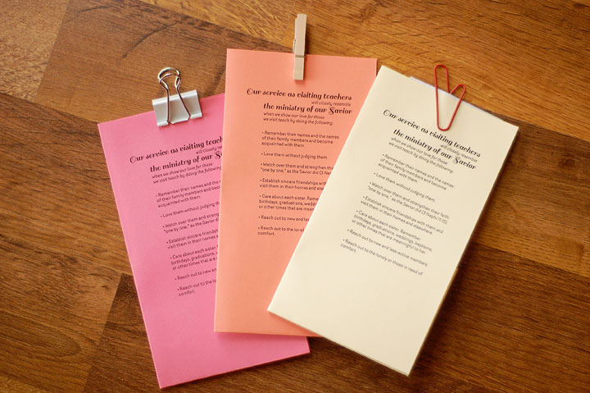
Coloquen el calendario nuevamente en el fólder y asegúrenlo con cualquier accesorio de oficina bonito que tenga a mano. A mí particularmente me gusta el clip de papel tamaño jumbo para simular un corazón.
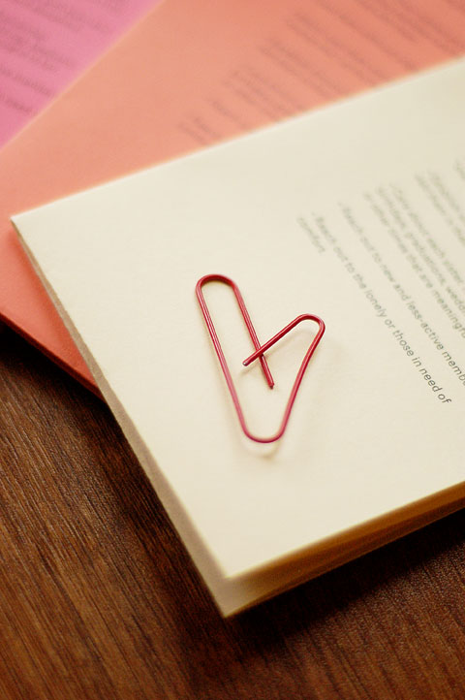
Es un eco agradable de este “amoroso” mensaje de maestras visitantes. Ustedes pueden descargar el fólder imprimible a continuación:

